NOMBRE ALUMNO:

-----------------------------------------------------------------------------------------------------------------------------------------

En una empresa de viajes se dispone varios ficheros con información de los viajes y las reservas que se han realizado de los mismos. La estructura y la información de los ficheros es la siguiente:

Fichero **Viajes.dat**, contiene la información de los viajes, su código, nombre, precio, plazas ofertadas y reservas realizadas. Este campo inicialmente está a 0. Es un fichero aleatorio, con información guardada de forma aleatoria, donde **el campo identificativo de registro es el código de viaje**. La estructura es la siguiente:

|  |  |  |  |  |
| --- | --- | --- | --- | --- |
| **Cod Viaje**  **int** | **Nombre**  **String 30** | **Pvp**  **int** | **Plazas**  **int** | **NumReservas**  **int** |

El contenido del fichero es el siguiente:

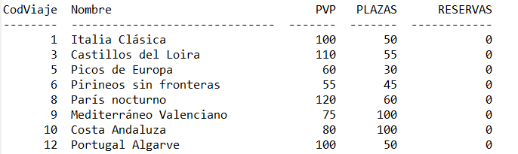

|  |  |  |  |  |
| --- | --- | --- | --- | --- |
| Fichero **Reservas.dat**, contiene la información de las reservas que realizan los clientes. Cada viaje puede tener varias reservas. Es un fichero aleatorio, pero los registros **se han grabado de** **manera secuencial**, por lo que su tratamiento será de manera secuencial. La estructura es la siguiente.   |  |  |  | | --- | --- | --- | | **Nom Cliente**  **String 20** | **Cod Viaje**  **int** | **Plazas Reservadas**  **int** |   El contenido del fichero es el siguiente: |  |

A partir de estos dos ficheros se pide **crear un proyecto Maven, nombrarlo CON VUESTRO nombre+ape1+ape2,** que resuelva las siguientes operaciones:

**Ejercicio 1:** **Actualizar el fichero Viajes.dat**.

Se debe de actualizar el campo **reservas**, que debe de contener por cada viaje la suma de reservas que han realizado los clientes.

Una vez actualizado, o a la vez que se va actualizando se pide mostrar el listado actualizado de cada viaje. Visualizar una salida, en la que por cada viaje se mostrará, además de sus datos, el importe que será la suma de las reservas de los clientes * el PVP, y un mensaje avisando de que las reservas de los clientes han excedido las plazas del viaje, en los casos que esto ocurra.

Además, también se pide obtener el nombre del viaje con más reservas. La salida a obtener debe de ser la siguiente (debe salir con formato):

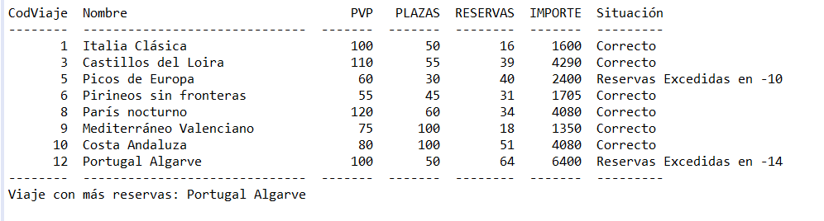

El ejercicio se evalúa con 6 puntos:

* Visualizar correctamente los registros de reservas visualizando el contenido de cada registro, 1 punto.
* Visualizar correctamente los registros de Viajes: 1 punto (cod viaje, nombre, pvp, plazas, reservas)
* Realizar la actualización correctamente 1,5 puntos.
* Obtener cálculos: máximo, importe, situación, correctamente 1,5 puntos.
* Mostrar salidas formateadas de manera tabular 1 punto.

**Ejercicio 2:** Se desea obtener también un fichero XML de nombre **viajes.xml**, con la información de todos los viajes, con todos sus datos actualizados y las reservas de los mismos. El fichero tendrá la siguiente estructura por cada viaje:

<ListaViajes>

<viaje>

<codviaje>xxxxxxxxxx</codviaje>

<nombre>xxxxxxxxxxxxxx</nombre>

<pvp>xxxx</pvp>

<numplazas>xxxxxxxxx</numplazas>

<numreservas>xxxxxxx</numreservas>

<totalimporte>xxxxxxxxxx</totalimporte>

<ListaReservas>

<reserva>

<nombrecliente>xxxxxxx</nombrecliente>

<plazasreservadas>xxx</plazasreservadas>

</reserva>

<reserva>

<nombrecliente>xxxxxxxxxx</nombrecliente>

<plazasreservadas>xxxxxxxxx</plazasreservadas>

</reserva>

<reserva>

. . . .. . .. . .

</reserva>

</ListaReservas>

</viaje>

</viaje>

. . . . . . . . . . . . .. . .

</viaje>

</ListaViajes>

El ejercicio se evalúa con 4 puntos:

* Crear correctamente las etiquetas de los datos de los viajes del fichero viajes: codviaje, nombre, pvp, numplazas, numreservas , totalimporte. 2 puntos
* Crear correctamente las etiquetas de la lista de reservas de los viajes, con los nombres que se indican. 2 puntos

**El ejercicio se evalúa con 0 puntos si se entrega con errores de compilación, o si salen errores de ejecución. Controlar las excepciones que surjan.**

**Una vez terminado el examen empaqueta el proyecto, pon tu nombre al empaquetado nombre+ape1+ape2, y súbelo a la plataforma al enlace indicado para ello.**

**El ejercicio penaliza 1 punto si el nombrado del proyecto y la entrega no se hace como se pide.**